**FORMATO PARA EL DESARROLLO DE COMPONENTE FORMATIVO**

| PROGRAMA DE FORMACIÓN | Negocios verdes |
| --- | --- |

| COMPETENCIA | 260101021 - Negociación de productos o servicios. | RESULTADOS DE APRENDIZAJE | 260101021 - 01. Definir potencial de clientes de acuerdo con las metas y canales de distribución. |
| --- | --- | --- | --- |

| NÚMERO DEL COMPONENTE FORMATIVO | 11 |
| --- | --- |
| NOMBRE DEL COMPONENTE FORMATIVO | Clientes y canales de distribución |
| BREVE DESCRIPCIÓN | Conocer los clientes y canales de distribución es necesario para toda empresa, estas variables permiten identificar las preferencias de los compradores para posteriormente crear estrategias de *marketing*, que permitan distribuir los productos a los consumidores de la mejor manera y cumplir con los objetivos económicos |
| PALABRAS CLAVE | Cliente, *marketing,* materia prima, mercado, producto |

| ÁREA OCUPACIONAL | Ventas y servicios |
| --- | --- |
| IDIOMA | Español |

1. **TABLA DE CONTENIDO.**

**Introducción**

1. **Economía**

1.1 Bien económico

* 1. Tipos de bienes

**2. Oferta y demanda**

2.1 Mercado

2.2. La demanda

2.2.1. Ley de la demanda

2.2.2. Curva de la demanda

2.2.3. Tipos de demanda

2.2.4. Análisis y proyección de la demanda

2.3. La oferta

2.3.1 Ley de oferta

2.3.2 Curva de la oferta

2.3.3 Tipos de oferta

2.3.4 Factores que determinan la oferta

**3. Perfil del cliente**

3.1 Cliente

3.1.1 Cliente y su valor dentro de la empresa

3.1.2 Cliente meta

3.1.3 Clasificación y segmentación de los clientes

**4. Psicología del consumidor**

**5. Formatos comerciales**

5.1. Formatos comerciales físicos

5.2. Formatos comerciales sin presencia física

**6. Canales de distribución**

**7. El *marketing* omnicanal**

**8. Gestión de *stock***

8.1 Clasificación de *stocks*

8.2 La importancia de gestionar *stocks*

8.3 Margen comercial

8.4 Índice de rotación de *stocks*

1. **DESARROLLO DE CONTENIDOS.**

**Introducción**

La sociedad en los últimos años ha tenido grandes cambios en la cultura financiera, experimenta un rápido crecimiento por parte de la población mundial, y los mercados cada vez se hacen más exigentes, está ocasionando que muchas de las personas obtengan conocimientos e inviertan tiempo y dinero para mejorar sus utilidades.

| Plantilla financiera realista vector gratuito | La economía se preocupa, precisamente de la manera en que se administran unos recursos escasos, con el objetivo de producir diversos bienes y distribuidos para el consumo entre los miembros de la sociedad. La economía se ocupa de las cuestiones que se generan en relación con la satisfacción de las necesidades de los individuos y de la sociedad (Mochón, 1990). |
| --- | --- |

Eso quiere decir que la economía está en función de los consumidores y debe tomar decisiones a la hora satisfacer las necesidades.



**1. Economía**

Este término se deriva del término griego “*oikos*”que significa “casa” o lugar donde se vive y la terminación *okonos* que designa “administración de la casa” (Smith, 1776).

| Es la ciencia que se ocupa de la manera que se administran los recursos que son escasos, con el objetivo de producir bienes y servicios, y distribuirlos para consumo entre los miembros de una sociedad (Smith, 1776) |
| --- |

En otras palabras, se dice que la economía es planificar y administrar de forma correcta los recursos para satisfacer al máximo necesidades de la población global.

**1.1 Bien económico**

Un bien económico es todo aquello que satisface una necesidad y es obtenido en el mercado pagando un precio, este puede ser materiales o inmateriales; este término es usado para nombrar elementos de gran utilidad para los que lo poseen.

**1.2 Tipos de bienes**

En el siguiente recurso se pueden revisar los tipos de bienes.



En la tabla 1 se presentan algunos ejemplos de tipos de bienes:

**Tabla 1**

*Tipos de bienes*

| Tipo de bienes | Ejemplos |
| --- | --- |
| Según su carácter   * Bienes libres * Bienes económicos | * El aire * El agua potable |
| Según su naturaleza  Bienes de consumo   * Duraderos * No duraderos * Bienes de capital | * Un coche * Una bebida * Una máquina excavadora |
| Según su función   * Bienes intermedios * Bienes finales | * El algodón para realizar textiles * Una camiseta |

Nota. Tomada de González y Pérez (2009).

1. **Oferta y demanda**

La ley de oferta y demanda es una teoría que explica la interacción entre los vendedores de un recurso y los compradores de ese recurso. La teoría define la relación entre el precio de un bien o producto dado y la voluntad de las personas de comprarlo o venderlo. A medida que aumenta el precio, la gente está dispuesta a ofrecer más y demandar menos y viceversa cuando el precio baja.

**2.1 Mercado**

Un mercado es toda institución social en la que los bienes y servicios, así como los factores productivos, se intercambian libremente (González, y Pérez, 2009).



En el mercado existen tres tipos de actores y estos son:



**2.2. La demanda**

El concepto de demanda proviene del latín “*demandare*” y se define como una solicitud o petición.

| Se define demanda como la cantidad de un bien o servicio que desea adquirir a distintos precios. Cuando las personas consumen bienes y servicios lo hacen porque sienten el deseo de satisfacer una determinada carencia, una necesidad. Precisamente los deseos de consumo que tienen los individuos conforman la demanda (González y Pérez, 2009). |
| --- |

**2.2.1. Ley de la demanda**

La cantidad de bien o servicio que los consumidores quieren y pueden comprar depende de muchos factores, siendo el más significativo el precio del mismo. Este hecho que recoge la relación inversa que existe entre la cantidad demandada de un bien y su precio, se le conoce en la literatura económica como la ley de la demanda, y esta dice que cuanto mayor sea el precio de un producto menor será la cantidad demandada del mismo y viceversa (González y Pérez, 2009).

De esta manera, la ley de la demanda es un fenómeno que ocurre en la economía y es que a medida que el precio de los productos aumenta, la cantidad de consumidores disminuye, y al contrario: el consumidor prefiere consumir bienes cuando el precio esté más bajo. En la siguiente tabla se puede observar un ejemplo de la demanda de los juegos de consola.

**Tabla 2**

*Tabla de demanda de juegos para consolas*

| Precio de los juegos para consolas ($) | Cantidad demandada de juegos (en unidades físicas) |
| --- | --- |
| 60 | 1 |
| 50 | 2 |
| 40 | 3 |
| 30 | 4 |
| 20 | 6 |
| 10 | 10 |
| 5 | 15 |

Nota. Tomada de González y Pérez (2009).

**2.2.2. Curva de la demanda**

La curva de la demanda es la representación gráfica de la función de la demanda.

La siguiente figura representa la curva de demanda de juegos para consolas, y muestra que la cantidad demandada de juegos está en relación inversa a su precio, por eso tiene pendiente negativa. Un aumento del precio de los juegos de 30 a 40 reduce la cantidad demandada de 4 a 3 juegos.

**Figura 1**

*Curva de demanda*

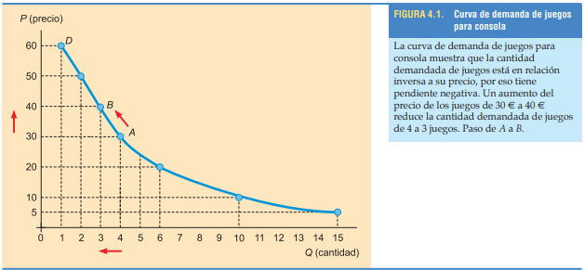

Nota. Tomada de González y Pérez (2009).

**2.2.3. Tipos de demanda**

En microeconomía la clasificación de la demanda es muy variada, por lo que a continuación se menciona la más común que hoy en día se encuentra.



* + 1. **Análisis y proyección de la demanda**

Para empezar, en economía este punto es de los más importantes, pues es el estudio previo de todo proyecto de inversión y se realiza para justificar la viabilidad de este y se encuentra estrechamente relacionado con el objetivo general del proyecto y así se logra determinar su tamaño y cantidad de producción. La razón de todo esto es crear bienes y servicios para satisfacer determinadas necesidades, que están expresadas en una demanda.

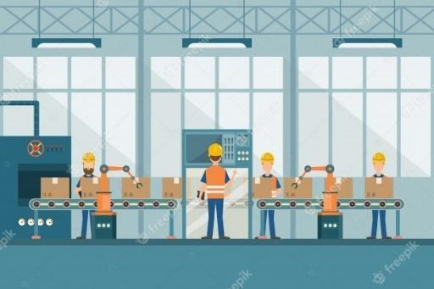

* 1. **La oferta**

La palabra oferta proviene del latín “*oferta”* que significa “las cosas que se llevan frente a uno, que se ofrecen”.

| Se define la oferta como la cantidad de bien o servicio que se desea ofrecer a distintos precios (González y Pérez, 2009). |
| --- |

Cuando se habla de oferta se hace referencia a los vendedores, para que los consumidores puedan comprar productos es necesario tener quien los ofrezca y los venda, los encargados de producir bienes y servicios son las empresas que se llaman comúnmente productores. Por lo anterior, se define la oferta como la cantidad de productos que un vendedor está dispuesto a vender a un precio estipulado (tabla 3).

**Tabla 3**

*Oferta de juegos para consola*

| Precio de los juegos en ($) | Cantidad ofrecida de juegos |
| --- | --- |
| 60 | 11 |
| 50 | 10 |
| 40 | 9 |
| 30 | 8 |
| 20 | 6 |
| 10 | 5 |
| 5 | 4 |

Nota. Tomada de González y Pérez (2009).

**2.3.1 Ley de oferta**

Lógicamente los compradores y vendedores ven desde una perspectiva diferente los precios, mientras que para los compradores los precios muy elevados desaniman a adquirir los productos, los vendedores con el mismo precio incrementado se motivan a producir más para proyectar y obtener un mayor ingreso por producto vendido. En relación con lo anterior, empieza a jugar un papel importante la rentabilidad, ya que el objetivo es generar mayores beneficios. Para ultimar, cuanto mayor sea el precio del bien es más rentable y la oferta incrementa, a este comportamiento que realizan los vendedores se denomina **ley de oferta**.

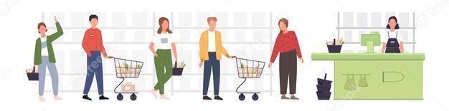

**2.3.2 Curva de la oferta**

Es la expresión gráfica de la oferta de un bien y representa la relación positiva que existe entre el precio de un bien y la cantidad ofrecida.

La curva de oferta de juegos para consola muestra que la cantidad ofrecida de éstos está relacionada directamente con su precio, por eso tiene pendiente positiva. Un aumento en el precio de los juegos de $301 a $503 origina un aumento de la cantidad ofrecida de 8 a 10 juegos.

**Figura 2**

*Curva de la oferta*

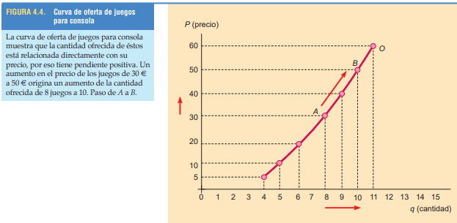

Nota. Tomada de González y Pérez (2009).

**2.3.3 Tipos de oferta**

Para entender mejor los tipos de oferta se presenta el siguiente flujograma.



**2.3.4 Factores que determinan la oferta**

Cuando se hace referencia a los factores, se dice que son los elementos que influyen para que suceda un cambio, para el de la economía son los componentes que determinan que un producto demande menos, dentro de los que se encuentran:



1. **Perfil del cliente**

Un perfil de cliente a veces denominado perfil de consumidor es un documento que enumera los puntos débiles, los intereses, los patrones de compra y las características demográficas de los clientes de una empresa.

Crear un perfil de cliente puede ayudar a ejecutar mejores campañas de *marketing* que, a su vez, aumentan las ganancias. Con toda esa información útil, se puede decidir qué estrategia implementar y cuáles evitar.

**3.1 Cliente**

Aquí se debe referenciar que es un individuo o compañía que compra servicios ofrecidos por una empresa, ya sea para su uso o para que los use otra persona; sin dudarlo es hacia los clientes donde las empresas enfocan sus estrategias de *marketing.*

**3.1.1. Cliente y su valor dentro de la empresa**

Para las empresas los clientes son el principal objetivo, y es ahí donde se encuentran enfocadas todas las estrategias para generar beneficios a corto o largo plazo, en relación con lo anterior se puede decir que las empresas centran sus esfuerzos para atraer clientes buscando ser prósperos y tener ventajas para competir.



**3.1.2. Cliente meta**

Es alguien que logra encajar perfectamente en el negocio y que va acorde con la necesidad que pueda atender; además, debe llevar valores agregados, como una relación de respeto mutuo tanto para usted como para el personal que labora.



**3.1.3 Clasificación y segmentación de los clientes**

Todos los clientes tienen un valor diferente determinado por el tiempo que se dedica y la inversión hecha, a veces es necesario interponer esfuerzos e invertir recursos buscando lealtad en ellos. Por lo general, el esfuerzo hecho para atraer un cliente nuevo es mucho mayor que mantener uno ya existente y por tal motivo se clasifica de la siguiente manera:



Cuando ya se sabe cómo están clasificados los clientes se debe segmentarlos para realizar la estrategia de *marketing* más adecuada, aludiendo que cada cliente tiene necesidades diferentes, es necesario realizar, entonces, grupos teniendo en cuenta las variables; lo que se busca con la segmentación es consolidar una base de datos que permite tener información como productos más adquiridos, frecuencia y cantidades. En definitiva, lo que se busca es tener conocimiento de los clientes que se tienen para usar la estrategia con cada uno de ellos.

**Perfilación del cliente**

Con lo mencionado anteriormente se concluye que es una descripción detallada incluyendo todas las características, **sociales, económicas y comportamentales para identificar el individuo que, posiblemente, quiera adquirir alguno de los productos ofertados.**

1. **Psicología del consumidor**

Es el estudio basado en comprender los motivos que llevan a que un individuo o ente decidan conseguir un bien o un servicio buscando satisfacer sus gustos y necesidades. Por otra parte, se puede decir que es un trabajo conjunto entre las disciplinas de la economía y la psicología que interactúan entre sí para explicar con exactitud el comportamiento que experimenta la sociedad a la hora de consumir.

El consumidor es una persona u organización que consume bienes o servicios que los productores o proveedores ponen a su disposición en el mercado y sirven para satisfacer algún tipo de necesidad (Sánchez, 2016).

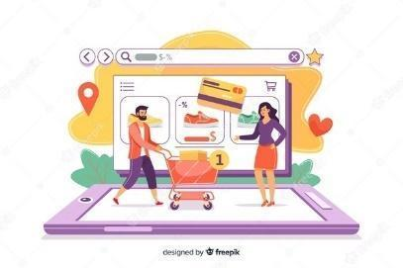

Un consumidor es alguien que consume o usa los bienes, y el cliente es quien compra el producto y realiza el pago. Por ejemplo, un padre que compra pañales en una tienda es un cliente, pero su bebé (que usará el producto) es el consumidor.

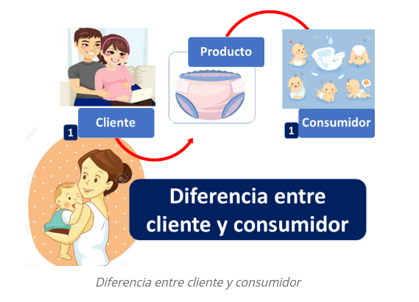

**Recursos para aumentar el consumo**

En la sociedad de consumo se han desarrollado estrategias para aumentar el consumo y dar salida a la producción, como por ejemplo el desarrollo de diferentes modalidades de venta: a plazos y las tarjetas de crédito (Carrasco, 2007).

1. **Publicidad:** principalmente es una herramienta usada para diseñar estrategias que tiene la finalidad de divulgar una marca o servicio llegando al público objetivo para incentivar la compra. Aquí juegan un papel importante los anuncios para impactar y llamar la atención de los consumidores.
2. ***Marketing:*** es la estrategia usada para el estudio de los mercados y las necesidades de los consumidores, teniendo en cuenta la gestión comercial que realizan las empresas. Sin duda alguna, el *marketing* es una de las herramientas más importantes de la mercadotecnia actual, si no existe una estrategia de *marketing* bien diseñada es muy probable que una empresa no sea tan competitiva.

Camino, Arellano y Molero (2013), hacen referencia al estudio del comportamiento y la dinámica interna y externa del individuo, que tiene lugar cuando busca satisfacer sus necesidades con bienes y servicios.

Algunos factores que afectan el comportamiento del consumidor. Según Kotler (2002), las variables que afectan el comportamiento de los clientes, los consumidores pueden dividirse de la siguiente manera:

* Cultura.
* Clase social.
* Familia.
* Función y estatus.
* Edad y etapa en el ciclo de vida.
* Circunstancias económicas.
* Estilo de vida.
* Personalidad.
* La motivación.
* Percepción.
* Aprendizaje.
* Creencia.

A continuación, se indican los pasos del comportamiento del consumidor:



Finalmente, se hace alusión a la psicología del consumidor como el comportamiento que tiene cada individuo a la hora de comprar, se analizan los pensamientos, creencias, sentimientos y percepciones que influyen en la forma en que compran y la relación con los bienes y servicios.

1. **Formatos comerciales**

Cuando se habla de formatos comerciales inmediatamente se debe pensar que se hace referencia a un lugar o sitios donde son puestos productos de consumo para que sean adquiridos por el público en general.

Los formatos comerciales se clasifican de la siguiente manera:

* **Comercio físico** que son los que necesitan de un espacio determinado para realizar la exhibición de los productos
* **Comercio sin presencia física** acá es donde se incluye el comercio electrónico, ventas por internet, por televisión o por llamadas telefónicas.

**5.1. Formatos comerciales físicos**

Como se mencionó anteriormente son aquellos que requieren una estructura física para su funcionamiento, algunos de estos se especializan en un solo producto y otros ofrecen gran variedad de bienes y servicios para todos los gustos, capacidades económicas, moda, entre otras, en este grupo se encuentran los siguientes:

* Centros comerciales.
* Hipermercados.
* Mercados de abastos.
* Supermercados.
* Tiendas de barrio.
* Tiendas de descuento.
* Tiendas locales.

**5.2 Formatos comerciales sin presencia física**

Comúnmente llamado comercio electrónico y se puede definir como el proceso de compra y venta por medio de dispositivos electrónicos. En los últimos años este creció a pasos agigantados y, en cierto modo, está logrando desplazar a las tiendas tradicionales. Los beneficios que esta modalidad ofrece son innumerables dentro de los que se encuentran:

**Beneficios del comercio electrónico**



1. **Canales de distribución**

Los canales de comercialización pueden ser considerados como conjuntos de organizaciones interdependientes que intervienen en el proceso para que un producto o servicio esté disponible para el consumo.

Así, el canal de distribución se puede definir como el conjunto de actividades económicas, por medio del cual el fabricante pone sus productos o servicios directa o indirectamente en manos del consumidor final.

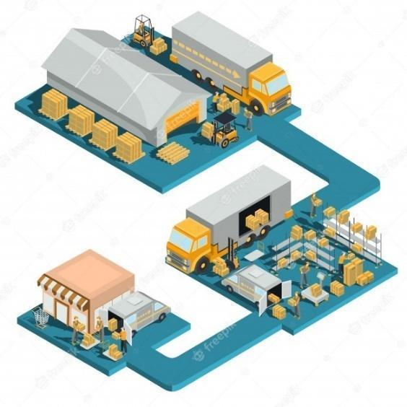

Los canales de distribución se dividen en dos clases, a saber:

:



La estructuración de los diferentes canales es la siguiente:

**Figura 3**

*La estructuración de los diferentes canales*

| Canal | Recorrido | | | | | | | | |
| --- | --- | --- | --- | --- | --- | --- | --- | --- | --- |
| Directo | Fabricante |  | ---------------------------------------------------------------------------------> | | | | |  | Consumidor |
| Corto | Fabricante |  | -------------------------------------------------------------> | | |  | Detallista -----> |  | Consumidor |
| Largo | Fabricante |  | ------------------------------> |  | Mayorista ---------------> |  | Detallista -----> |  | Consumidor |
| Doble | Fabricante |  | -----> Agente exclusivo -----> |  | Mayorista ---------------> |  | Detallista -----> |  | Consumidor |

Nota. Tomada de Orellana (2021).

Por consiguiente, se puede afirmar que la logística y los canales de distribución son una de las actividades con mayor importancia de la empresa, ya que un mal manejo de estas podría llevar al fracaso total de la misma, pues no se garantiza la distribución eficiente y eficaz de los productos, en pocas palabras no se conseguiría el objetivo principal de la empresa: hacer que sus productos lleguen a manos del consumidor final en las mejores condiciones.

A la hora de elegir el canal de distribución más propicio las empresas o fabricantes deben plantearse algunas preguntas que darán como respuesta el canal más adecuado.

* ¿Qué control se efectúa sobre los productos?
* ¿A qué sitios se quiere llegar?
* ¿Se intervendrá sobre la fijación final del precio?
* ¿Se intervendrá en todas las actividades promocionales?
* ¿Se cuenta con capacidad financiera?
* ¿Se tiene un gran equipo comercial?
* ¿Existe la posibilidad de competir internacionalmente?
* ¿Cuál es la infraestructura logística?
* ¿Qué grado de información se requiere?
* ¿Se desea estar en el mercado los 365 días y las 24 horas?

**7. El *marketing* omnicanal**

El *marketing* omnicanal se centra en ofrecer una experiencia personalizada y coherente a los compradores en todos los canales y dispositivos; su objetivo principal es hacer que la experiencia del comprador sea lo más fácil posible, y eso significa un compromiso constante sin importar dónde o cómo interactúa un comprador. Se invita a conocer más acerca del *marketing* omnicanal en el siguiente video:



**8. Gestión de *stock***

Para todas las empresas es de suma importancia tener muy claro la cantidad de materia prima o productos que se encuentran almacenados, razón por la cual esta actividad debe ser tomada con gran responsabilidad y organización, lo que permite a los productores determinar cuáles son las cantidades necesarias para el óptimo desarrollo y funcionamiento de esta. Por tal motivo, se hace necesario realizar una gestión de *stock* ya que el resultado de una buena gestión de este garantizará que la empresa cumpla con su función principal: que los productos lleguen a sus clientes en forma oportuna y en las mejores condiciones.

| Se denomina *stock* de una empresa al conjunto de mercancías que se encuentran en ella, acumuladas en un lugar determinado, en tránsito o inmersas en el proceso de producción, y cuyo objetivo es su aplicación empresarial en procesos industriales o comerciales. |
| --- |

**8.1 Clasificación de *stocks***

Con el fin de determinar racionalmente los *stocks* de una empresa, es necesario clasificarlos en función de diferentes criterios como se presenta en la siguiente tabla.

**Tabla 4**

*Clasificación de stocks*

| Criterio | Tipo | Descripción |
| --- | --- | --- |
| Por su duración: tiempo de vida útil de la mercancía. | Perecedero | Se deterioran con el paso del tiempo. |
| No perecedero | Apenas se ven afectados por el paso del tiempo. |
| Con fecha de caducidad | No se pueden vender después de una fecha concreta. |
| Por su aplicación: utilidad que tienen las mercancías para la empresa. | Comercial | Productos que componen el surtido de la empresa o, lo que es lo mismo, oferta comercial de la empresa a sus clientes. En los establecimientos de autoservicio se conocen como *stock* de presentación. |
| Industrial | Productos que se incorporan al proceso productivo. |
| Por su función: papel que cumplen en la empresa. | De ciclo | También denominados normales, cubren la demanda habitual en la empresa. |
| De seguridad | Tienen la función de evitar roturas de stock. |
| De especulación | Se aprovechan precios bajos para comprar más de lo habitual. |
| De anticipación | Destinados a servir posibles ventas estacionales o especiales. |
| En tránsito | Todas las mercancías inmersas en los distintos canales de producción o comercialización. De este modo, hay mercancías en ruta (en el transporte), en embalaje (en el proceso de salida), en curso (en el proceso de fabricación), etc. |
| Muerto | Todas las mercancías que ya no tienen ningún uso para la empresa, salvo su posible venta como material desechado (chatarra, etc.). |
| Dormido | Aquella parte de las mercancías que no se han utilizado en mucho tiempo. Este tipo de stocks señala de forma evidente niveles de existencias excesivos. |
| Reutilizable | Mercancías desechadas que pueden ser reutilizadas completa o parcialmente. |
| Por su gestión: incidencia en la gestión de las existencias. | Operativo | Los reaprovisionamientos de mercancías que se utilizan habitualmente. |
| Físico | Cantidad de producto disponible en el almacén, en un momento dado. |
| Neto | *Stock* físico menos los pedidos no servidos a clientes. |
| Disponible | Stock neto más los pedidos no recibidos de los proveedores. |
| Por su valor: valor económico que representan en relación con el *stock* total. | Sistema ABC | * Grupo A: pocas unidades físicas (20%) que tienen mucho valor económico (80%). * Grupo B: porcentaje medio respecto a las unidades físicas (40%) y respecto al valor económico (25%). * Grupo C: muchas unidades físicas (40%) que representan poco valor económico (5%). |

Nota.Tomado de MacMillan Education (2018).

**8.2 La importancia de gestionar *stocks***

La función principal de la gestión de *stocks* es determinar las cantidades de productos que debe tener la empresa para contar en todo momento con las materias primas y productos necesarios de forma eficiente y eficaz con el menor costo.

Por consiguiente, la gestión de *stocks* nace de la necesidad de coordinar de manera eficiente los servicios a los clientes, los requerimientos de producción y los pedidos a los proveedores, razón por la cual se debe mantener el inventario de la empresa actualizado a los requerimientos del mercado, bien sea una gran demanda del bien para cumplir oportunamente con las necesidades del mismo: para esto es necesario conseguir un perfecto equilibrio entre los costos de almacenamiento de los productos o materias primas con los requerimientos de producción y/o comercialización de la empresa, y para alcanzar dicho equilibrio o rentabilidad, es indispensable dejar en claridad dos conceptos fundamentales que son: el margen comercial y el índice de rotación de *stocks*.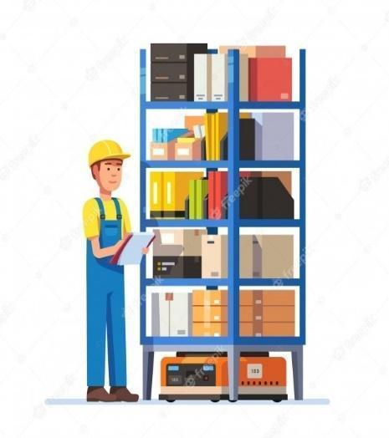

**8.3 Margen comercial**

El margen comercial es la diferencia que existe entre los ingresos que se obtienen en la comercialización de un producto y el costo total (costos de adquisición y costos de almacenamiento) de las mercancías o materiales necesarios.

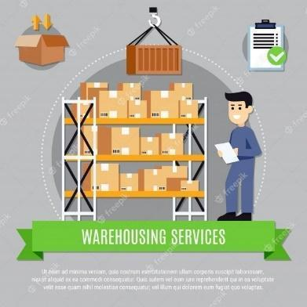

En referencia a lo anterior se ve la importancia de disminuir los costos de almacenamiento para obtener un mejor margen comercial, la mejor manera de reducir estos costos en mantener las materias primas o productos el menor tiempo en el almacén es decir mantener la rotación de la mercancía en forma continua.

**8.4. Índice de rotación de *stocks***

El índice de rotación de *stocks* es el número de veces que un producto se repone en el almacén, recuperando la inversión realizada y obteniendo el margen comercial, en un periodo determinado de tiempo.

La fórmula para calcular el índice de rotación de *stocks* es:

Se debe tener en cuenta que si el índice de rotación es muy bajo quiere decir que los productos tienen poca rotación lo que conlleva a elevar los costos de almacenamiento, teniendo como consecuencia que el inventario quede obsoleto por la aparición de nuevas colecciones y la inversión realizada no sería tan rentable. Por el contrario, si el índice de rotación es muy alto eso indicaría que los productos existentes tienen alta rotación de tal manera que los costos de gestión de compra son altos y se tendrá que dar un servicio oportuno a los clientes en las épocas de alta demanda que presente el producto. Entonces, lo correcto sería aumentar el índice de rotación de *stocks* manteniendo el margen comercial:

Y una vez calculado el índice de rotación de *stocks*, se podrá determinar el periodo de almacenamiento que cada cuantos días o meses renuevan la mercancía o productos.

1. **ACTIVIDADES DIDÁCTICAS**

| DESCRIPCIÓN DE ACTIVIDAD DIDÁCTICA | |
| --- | --- |
| Nombre de la Actividad | Aprendamos de economía. |
| Objetivo de la actividad | Evaluar los conocimientos adquiridos acerca de la economía básica y sus componentes. |
| Tipo de actividad sugerida |  |
| Archivo de la actividad  (Anexo donde se describe la actividad propuesta) | Actividad didáctica |

1. **MATERIAL COMPLEMENTARIO:**

| Tema | Referencia APA del Material | Tipo de material  (Video, capítulo de libro, artículo, otro) | Enlace del Recurso o  Archivo del documento o material |
| --- | --- | --- | --- |
| 2-Oferta y la demanda | Cuéllar, L. (2018). *Ley de la oferta y la demanda*. [Video]. YouTube. <https://www.youtube.com/watch?v=uJDbxq2zIig&ab_channel=Lic.LourdesCuellar> | Video | <https://www.youtube.com/watch?v=uJDbxq2zIig&ab_channel=Lic.LourdesCuellar> |
|  |  |  |  |
|  |  |  |  |

1. **GLOSARIO:**

| TÉRMINO | SIGNIFICADO |
| --- | --- |
| *Briefing* | documento que sirve como herramienta de comunicación entre una empresa y sus proveedores |
| Eslogan | palabra o frase corta fácil de recordar. |
| Marca | identificador comercial de los bienes y servicios que ofrece una empresa y los diferencia de los de la competencia. |
| Mercadotecnia | conjunto de técnicas y estudios que tienen como objeto mejorar la comercialización de un producto. |
| Omnicanal | estrategia de *marketing* que busca ofrecer una experiencia única e interconectada a los clientes a través del diálogo y alineación de canales *online* y *offline*. Es decir, en lugar de trabajar en paralelo, todos los canales están diseñados y orquestados para cooperar entre sí. |
| Producto | bien tangible o producto que ofrece una empresa a los consumidores |

1. **REFERENCIAS BIBLIOGRÁFICAS:**

Carrasco, R. (2007). *La sociedad de consumo: origen y características.* Contribuciones a la Economía. <http://www.eumed.net/ce/>

Digital Guide Ionos. (2018). *Marketing omnicanal.* <https://www.ionos.es/digitalguide/online-marketing/vender-en-internet/marketing-omnicanal/>

Galán, J. (2016). *Consumidor*. Economipedia. <https://economipedia.com/definiciones/consumidor.html>

Ginner, J. (2019). *Canales de distribución, ¿Cuál es el adecuado para tu negocio?* Escuela de Negocios y Dirección. <https://www.escueladenegociosydireccion.com/revista/business/emprendedores/canales-de-distribucion-cual-es-el-adecuado-para-tu-negocio>.

González, M. y Pérez, A. (2009). *Introducción a la economía*. Pearson. <http://148.202.167.116:8080/xmlui/bitstream/handle/123456789/3181/introduccion_economia.pdf?sequence=1&isAllowed=y>

Kotler, P. y Kelller, K (2012). *Dirección de marketing.* Pearson. <http://www.montartuempresa.com/wp-content/uploads/2016/01/direccion-de-marketing-14edi-kotler1.pdf>

MacMillan Education. (2018). *Gestión de stocks*. <https://www.macmillaneducation.es/wp-content/uploads/2018/10/gestion_logistica_libroalumno_unidad3muestra.pdf>.

Mochón, F. (1990). *Economía principios y aplicaciones.* McGraw Hill. <https://ens9004-infd.mendoza.edu.ar/sitio/geografia-economica/upload/09-%20MOCHON%20MORCILLO%20%26%20BEKER%20-%20LIBRO%20-%20Principios%20y%20Aplicaciones%20de%20Econom%EDa.pdf>

Orellana (2021) *La estructuración de los diferentes canales.* Marketing XXI. <https://www.marketing-xxi.com/canales-de-distribucion-63.htm,14/07/2021>

Rivera, C. y Arellano, C. (2013). *Conducta del consumidor: Estrategias y políticas aplicadas al Marketing*. ESIC.

Sánchez, J. (2016). *Consumidor*. Economipedia*.* <https://economipedia.com/definiciones/consumidor.html>

Smith, A. (1776). *La riqueza de las naciones.* Titivillus. <https://www.memoriapoliticademexico.org/Textos/1Independencia/Imag/1776-AS-LRN.pdf>

1. **CONTROL DEL DOCUMENTO**

|  | Nombre | Cargo | Dependencia | Fecha |
| --- | --- | --- | --- | --- |
| Autor (es) | Jair Roberto Daza Palnecia | Experto temático | Regional Norte de Santander  Centro de la Industria, Empresa y Servicios CIES. | Julio 2021 |
| Paola Moya Peralta | Diseñadora instruccional | Regional Distrito Capital Centro para la Industria de la Comunicación Gráfica | Julio 2021 |
|  | Alix Cecilia Chinchilla Rueda | Evaluadora Instruccional | Regional Distrito Capital – Centro de Gestión Industrial | Agosto 2021 |
|  | Rafael Neftalí Lizcano Reyes | Asesor pedagógico | Regional Santander - Centro Industrial del Diseño y la Manufactura | Agosto 2021 |
|  | José Gabriel Ortiz Abella | Corrector de estilo | Regional Distrito Capital - Centro para la Industria de la Comunicación Gráfica | Septiembre del 2021. |

1. **CONTROL DE CAMBIOS**

|  | Nombre | Cargo | Dependencia | Fecha | Razón del Cambio |
| --- | --- | --- | --- | --- | --- |
| Autor (es) |  |  |  |  |  |